|  |
| --- |
| **青春如虹，向芯而行** |

**上海华力2024届校园招聘简章**

**PS:宣讲当天请携带个人简历及水笔**

**公司简介**

|  |  |
| --- | --- |
| **Hello~我们的“芯”朋友** | |
| 上海华力成立于2010年，隶属于华虹集团。作为行业内主流的集成电路芯片制造企业，华力拥有完备的工艺制程和全套的解决方案，专注于为设计公司、IDM公司及其他系统公司提供65/55纳米至28/22纳米不同技术节点的一站式芯片制造技术服务。华力拥有华虹五厂、华虹六厂两座12英寸全自动晶圆厂，可以灵活调配产能，产线良率指标达到业界水平。华虹五厂月产能3.8万片，华虹六厂设计月产能4万片。华力位于上海张江科学城，并在美国、日本、中国台湾等国家和地区设有办事处，为全球客户提供销售服务与技术支持。  **上海华力微电子有限公司**  上海华力微电子有限公司（华力一期，简称“华虹五厂”），位于上海张江高科技园区，工艺水平覆盖65/55纳米、40纳米技术节点，月产能3.8万片。华虹五厂于2011年4月建成投片。  **上海华力集成电路制造有限公司**  上海华力集成电路制造有限公司（华力二期，简称“华虹六厂”）位于上海康桥工业园区，规划工艺水平28/22纳米技术节点，设计月产能4万片。华虹六厂于2018年10月建成投片。  **华虹集成电路（成都）有限公司**  拥有完备的工艺制程和全套的解决方案，华虹成都项目正在火热建设中。 | |
|  |  |

**应聘方式**

|  |
| --- |
|  |
| **Link~加入华力“芯”战队**  **招聘对象: 2024届毕业生** |

**工艺技术**

|  |
| --- |
|  |
| **Meet~“芯”动不如行动** |
| 上海华力采取逻辑工艺和特色工艺同步发展策略，一方面遵循摩尔定律路线，建立拥有自主知识产权的65/55纳米、40纳米和28/22纳米逻辑工艺技术平台；另一方面专注于差异化路线，重点布局射频、高压、嵌入式非易失性存储器工艺（eNVM）、超低功耗、图像传感器以及独立式非易失性闪存工艺（NOR Flash）等特色工艺平台。 |
|  |

**培训发展**

|  |
| --- |
|  |
| **Chase奔向“芯”征程** |

公司关注员工的个人成长及发展，鼓励员工尝试多种学习方式，在工作中接受不同的机会和挑战，并提供可能的一切帮助和指导，满足员工在各职业发展阶段的不同需求。

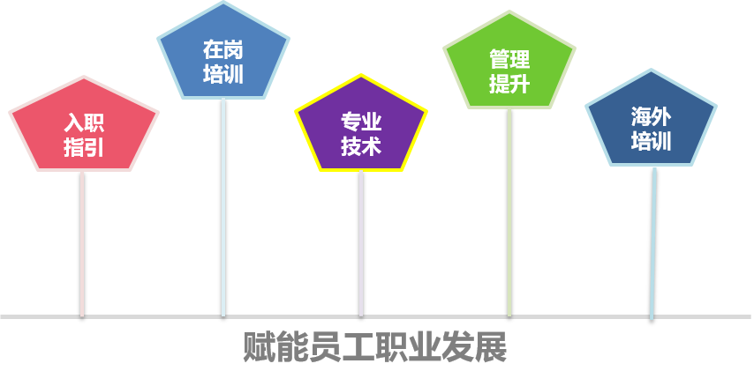

**其他信息**

|  |  |
| --- | --- |
|  | |
| **Go!入驻华力“芯”社区** | |
| 官网：https://www.hlmc.cn  微信：华力微招聘  电话：（021）61871212  传真：（021）61870100  邮编：201203 | 关注“**华力微招聘**”  招聘动态尽在掌握 |

**上海华力2024届校招岗位**

**工作地点：上海/成都**

**1. 华力人才训练营（制造基地）**

学历：本科及以上

专业：电子、物理、材料、化学、机械、机电、电气自动化、测控、工业工程等

职位描述：

1. 大类统招进入人才训练营制造基地，进行为期一年的沉浸式培训，理论和实践双管齐下，深入项目和班组。学习内容覆盖制造、设备、工艺，动力和产品品质，未来定岗方向有：制造管理工程师、设备工程师、工艺工程师、研发工程师及其他产品品质类、动力安环类等需要技术背景的岗位；
2. 工作需要翻班。

**2. 华力人才训练营（工程基地）**

学历：硕士及以上

专业：电子、物理、材料、化学、机械、机电、电气自动化、测控、工业工程等

职位描述：

1)      大类统招进入人才训练营工程基地，进行为期一年的沉浸式培训，理论和实践双管齐下，深入项目和班组。学习内容覆盖设备、工艺、工艺集成、研发和设计，未来定岗方向有：设备工程师、工艺工程师、工艺集成工程师、研发工程师、电路设计工程师及其他产品品质类、市场销售类等需要技术背景的岗位；

2)      工作需要翻班。

**3.先进工艺研发工程师**

学历: 硕士及以上

专业: 材料、化学/化工、光学、物理、微电子、计算机等

职位描述:

1) 负责新工艺流程中具体工艺（如光刻，干刻，薄膜，离子注入，湿法等）的开发和建立，满足工艺规格的要求；

2) 维护工艺稳定，优化工艺参数，减少工艺缺陷，提升制品良品率；处理工艺过程中出现的各种问题，保证研发项目按预定计划顺利实施完成；

3) 收集实验数据，整理实验报告，准备技术文档，完成技术转移工作；

4) 完成新工艺、新材料、新设备的评估、引进工作。

**4. 工艺集成工程师**

学历：硕士及以上

专业：微电子、材料、物理等

职位描述：

1)      通过不良解析、工艺优化，对策立项和改善措施实施，提高良品率；

2)      推动工艺的优化，提高产品Cp/Cpk,不断地创造和展开新技术，参与新设备的评估，提高生产能力和品质；

3)      协调处理制品生产中的异常事故，采取对策，降低STOP LOT率和废弃率；提高品质，提高客户满意度；

4)      工作需要翻班。

**向芯行动 全面启航！**

**更多信息，欢迎登陆公司官网或关注公司微信号“华力微招聘”了解。**

**芯途逐梦正当时，欢迎有工作激情、愿与团队共同前进的优秀学生加入！**

